附件6
药品存储温湿度在线监管系统
（企业端）

简
易
操
作
手
册

2021年

一、系统登录
1.USB-KEY的安装
1.1 将USB-KEY插入Windows系统电脑usb口，USB-KEY尾部黄绿色灯会常亮。
1.2 打开电脑文件资源管理器，可查看到已连接到电脑上的USB-KEY，双击运行红框选中的驱动器，电脑会自动安装USB_KEY驱动。
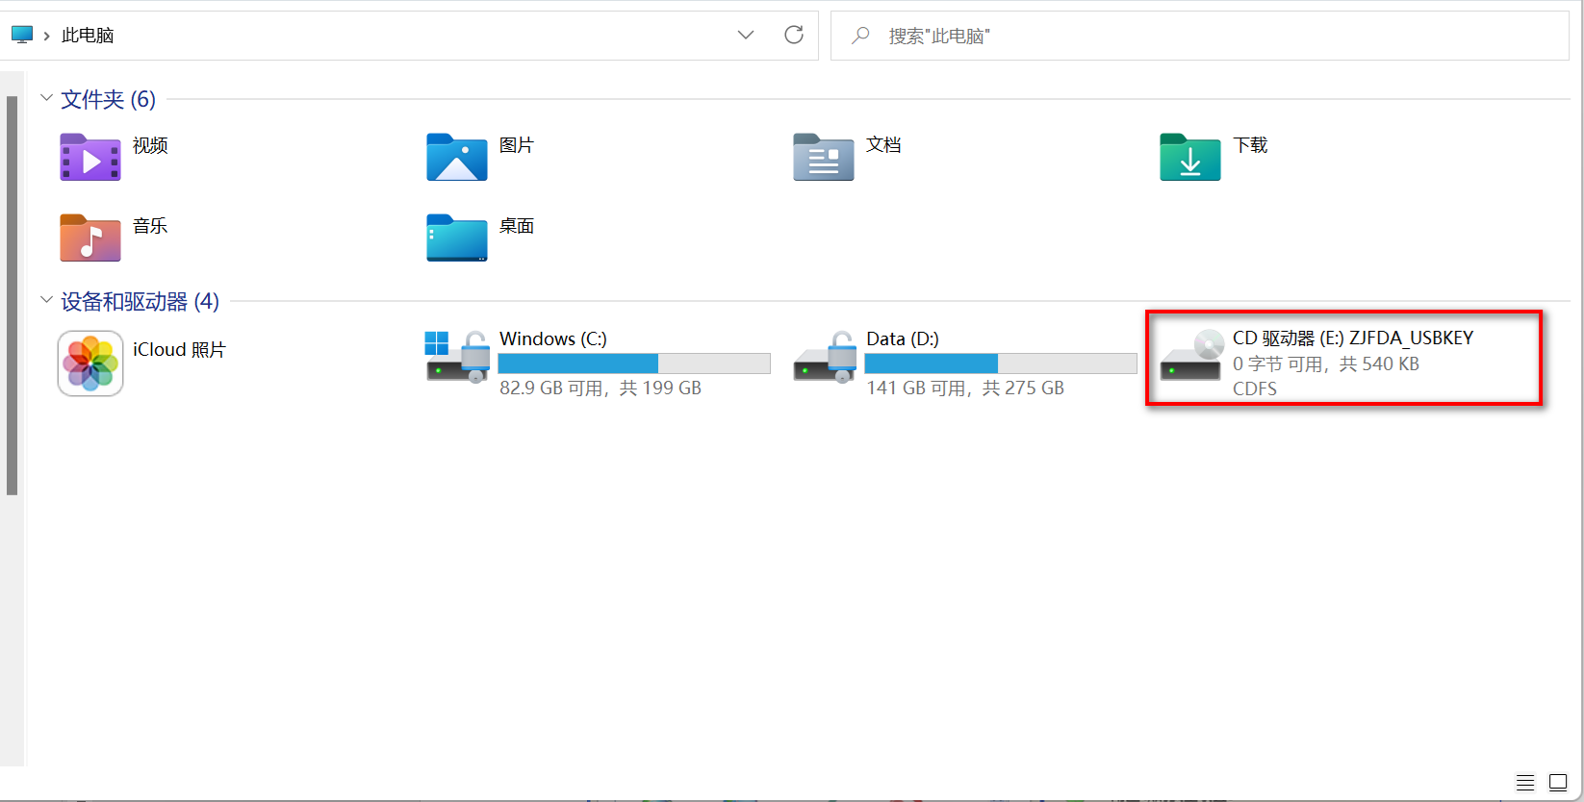
图1-1-1
注：以上操作步骤仅限于在从未使用过省局各业务系统的电脑上操作，如果是已经可以登录省局业务子系统（如行政审批系统、特殊药品监管系统等）之一的电脑，则也直接登录温湿度在线监管系统。
2、IE设置
2.1 确保您的IE浏览器版本在8.0以上。
2.2 打开IE浏览器，选择菜单栏上的“工具 → Internet选项 → 安全 → 可信站点”（如图1-2-1），然后单击“站点”按钮，在弹出窗口中将“对该区域中的所有站点要求服务器验（https:）（S）”项的勾去掉（如图1-2-2）。然后在“将该网站添加到区域”项中输入“ http://apply.zjfda.gov.cn/”（也可以直接输入“*.zjfda.gov.cn”），并点击添加按钮。最后点击“关闭”和“确定”按钮直到退出属性设定界面。

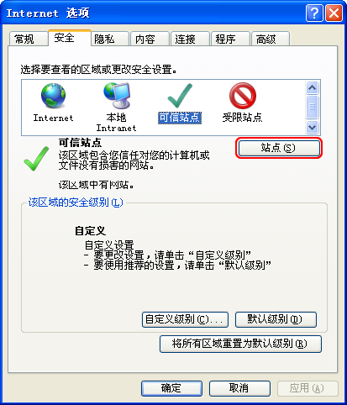
图1-2-1
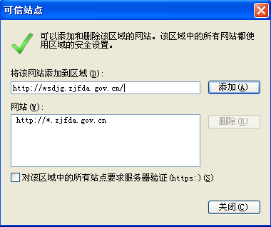
图1-2-2
3、登录系统
3.1 确保登录系统前，USB-KEY已连接至电脑。
3.2 在IE浏览器的地址栏中输入地址： http://apply.zjfda.gov.cn/，敲击回车键打开“浙江省药品监督管理局行政审批系统”（备注：温湿度企业端是从审批菜单里跳转的）。如果您已经正确安装了USB-KEY驱动，则系统会将USB-KEY中存储的用户名读出，并自动生成至用户名一栏，此时您只需要输入登录密码，单击“登录”按钮或敲击回车键便可登录系统了；如果您收到“读取U盘的程序不存在或出现错误！”的提示，则说明你未正确的安装USB-KEY的驱动，请参照本节《1、USB-KEY的安装》。
3.4 成功打开首页后，点击左侧菜单（如图1-3-1）温湿度监控，即可免登录跳转到“温湿度企业监管系统”。
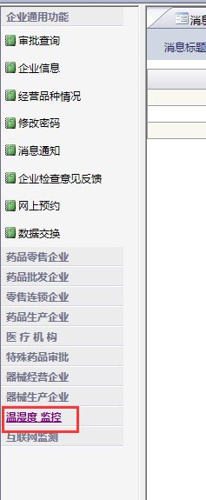
图1-3-1

二、温湿度监控
1、温湿度解析结果
单击“温湿度监控”（如图2-1-1）打开菜单列表，然后再点击“温湿度解析结果”可查看企业设备上报至省局服务器的解析结果，可选择时间区间查询（因数据量庞大，所以尽量不要选择过长的时间区间）。
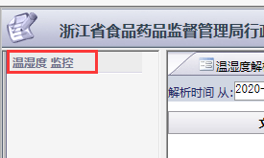
（图2-1-1）

2、温湿度报停查询
单击“温湿度报停查询”，出现企业上报的温湿度设备报停信息界面（如图2-2-2）。同一台设备多次报停，最后一次报停会覆盖老的报停信息，只展示最新的设备报停信息。列表信息如与企业自己系统内的不一致，以省局企业监管平台信息为准，如果异议可联系省局信息中心技术人员支持。
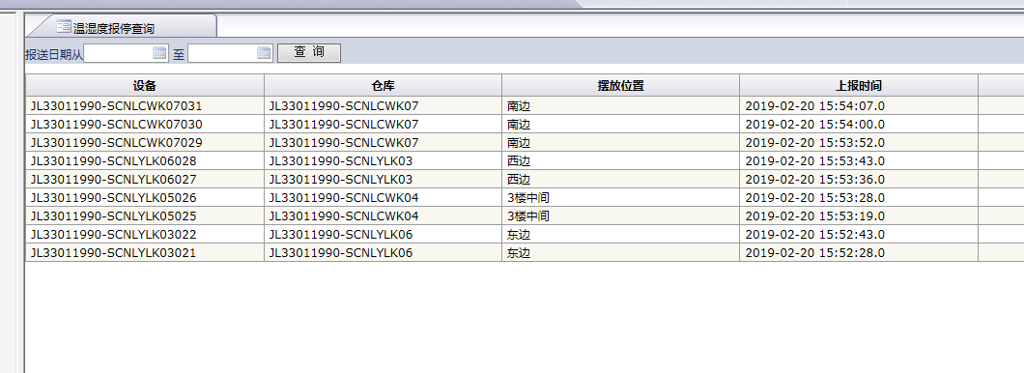
3、整改通知书
单击“整改通知书”，出现企业被发放的整改通知书信息（如图 3-3-1）。点击右侧操作列的按钮，可查看整改通知书详情（如图 3-3-2），可对该页面打印；如对设备超标情况无异议，可点击接收。
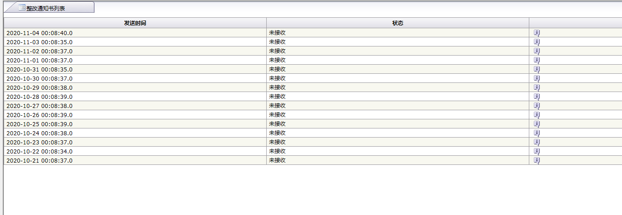
图 3-3-1
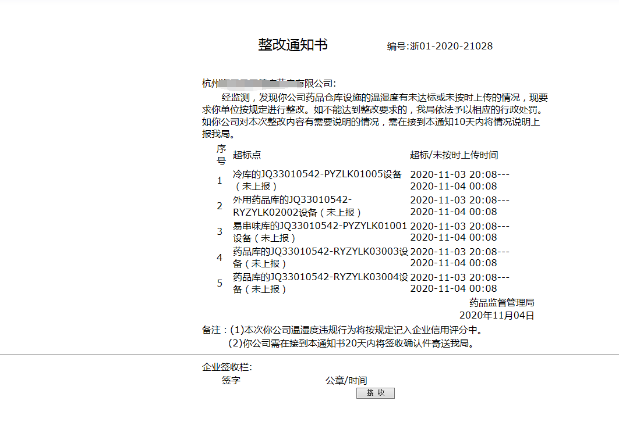
图 3-3-2
4、设备上报情况
单击“设备上报情况”，出现企业仓库信息页面（如图 4-3-1）。勾选仓库名称前方框，展示所属该仓库下的所有设备信息（如图 4-3-2）。
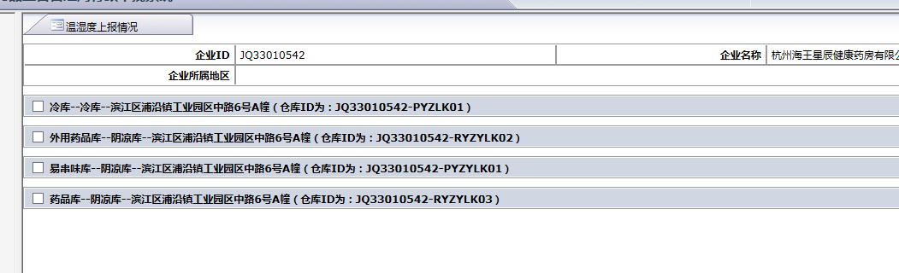
图 4-3-1
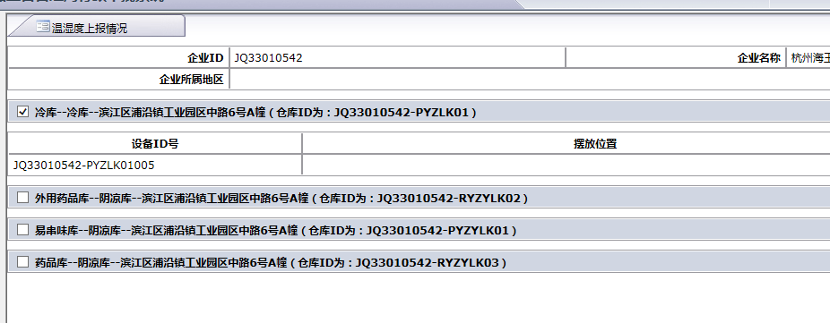
图 4-3-2

